**Programació Festes Sant Andreu, Sant Jaume i Mas Martí 2025**

﻿

﻿**Divendres 20 de juny**

﻿• 19:00 h – Concurs de“Migas”: Porta la teva recepta casolana i la paella per participar.

Els tres guanyadors rebran un “esmorzar de forquilla”.Inscripcions fins al 19 de juny. Bases del concurs al final de la programació.

﻿• 20:00 h –Sardinada tradicional: Gaudeix de les millors sardines a la brasa amb amics i veïns. Recorda portar plat, tovallons i pa per compartir.

﻿• 20:30 h – Tardeo Latino amb UDS: Aprèn bachata i altres ritmes llatins, sense importar el teu nivell, només ganes de ballar.

﻿• 21:30 h –Elecció de la Pubilla, Hereu, Pubilleta i Hereuet: Seran els nostres

representants del barri durant l’any.﻿

**Dissabte 21 de juny**

﻿• 10:00 h – Xocolatada: Comença el dia amb una xocolata calenta, porta el teu got.

﻿• 10:45 h – Concurs de dibuix infantil: Per a nens i nenes d’1 a 14 anys, amb dos premis per categoria, entrades al parc aquàtic Marineland (material facilitat per l’associació del voluntariat de Tordera).

﻿• 11:30 h – Jocs infantils inclusius: Activitats divertides amb aigua perquè tots els nens i nenes puguin participar. Col·laboració de l’associació AFET

.﻿• 23:00 h – Festa Remember Projet: Música dels 80 i 90 amb DJ UFO i DJ Brian Mich. Entrada lliure.﻿

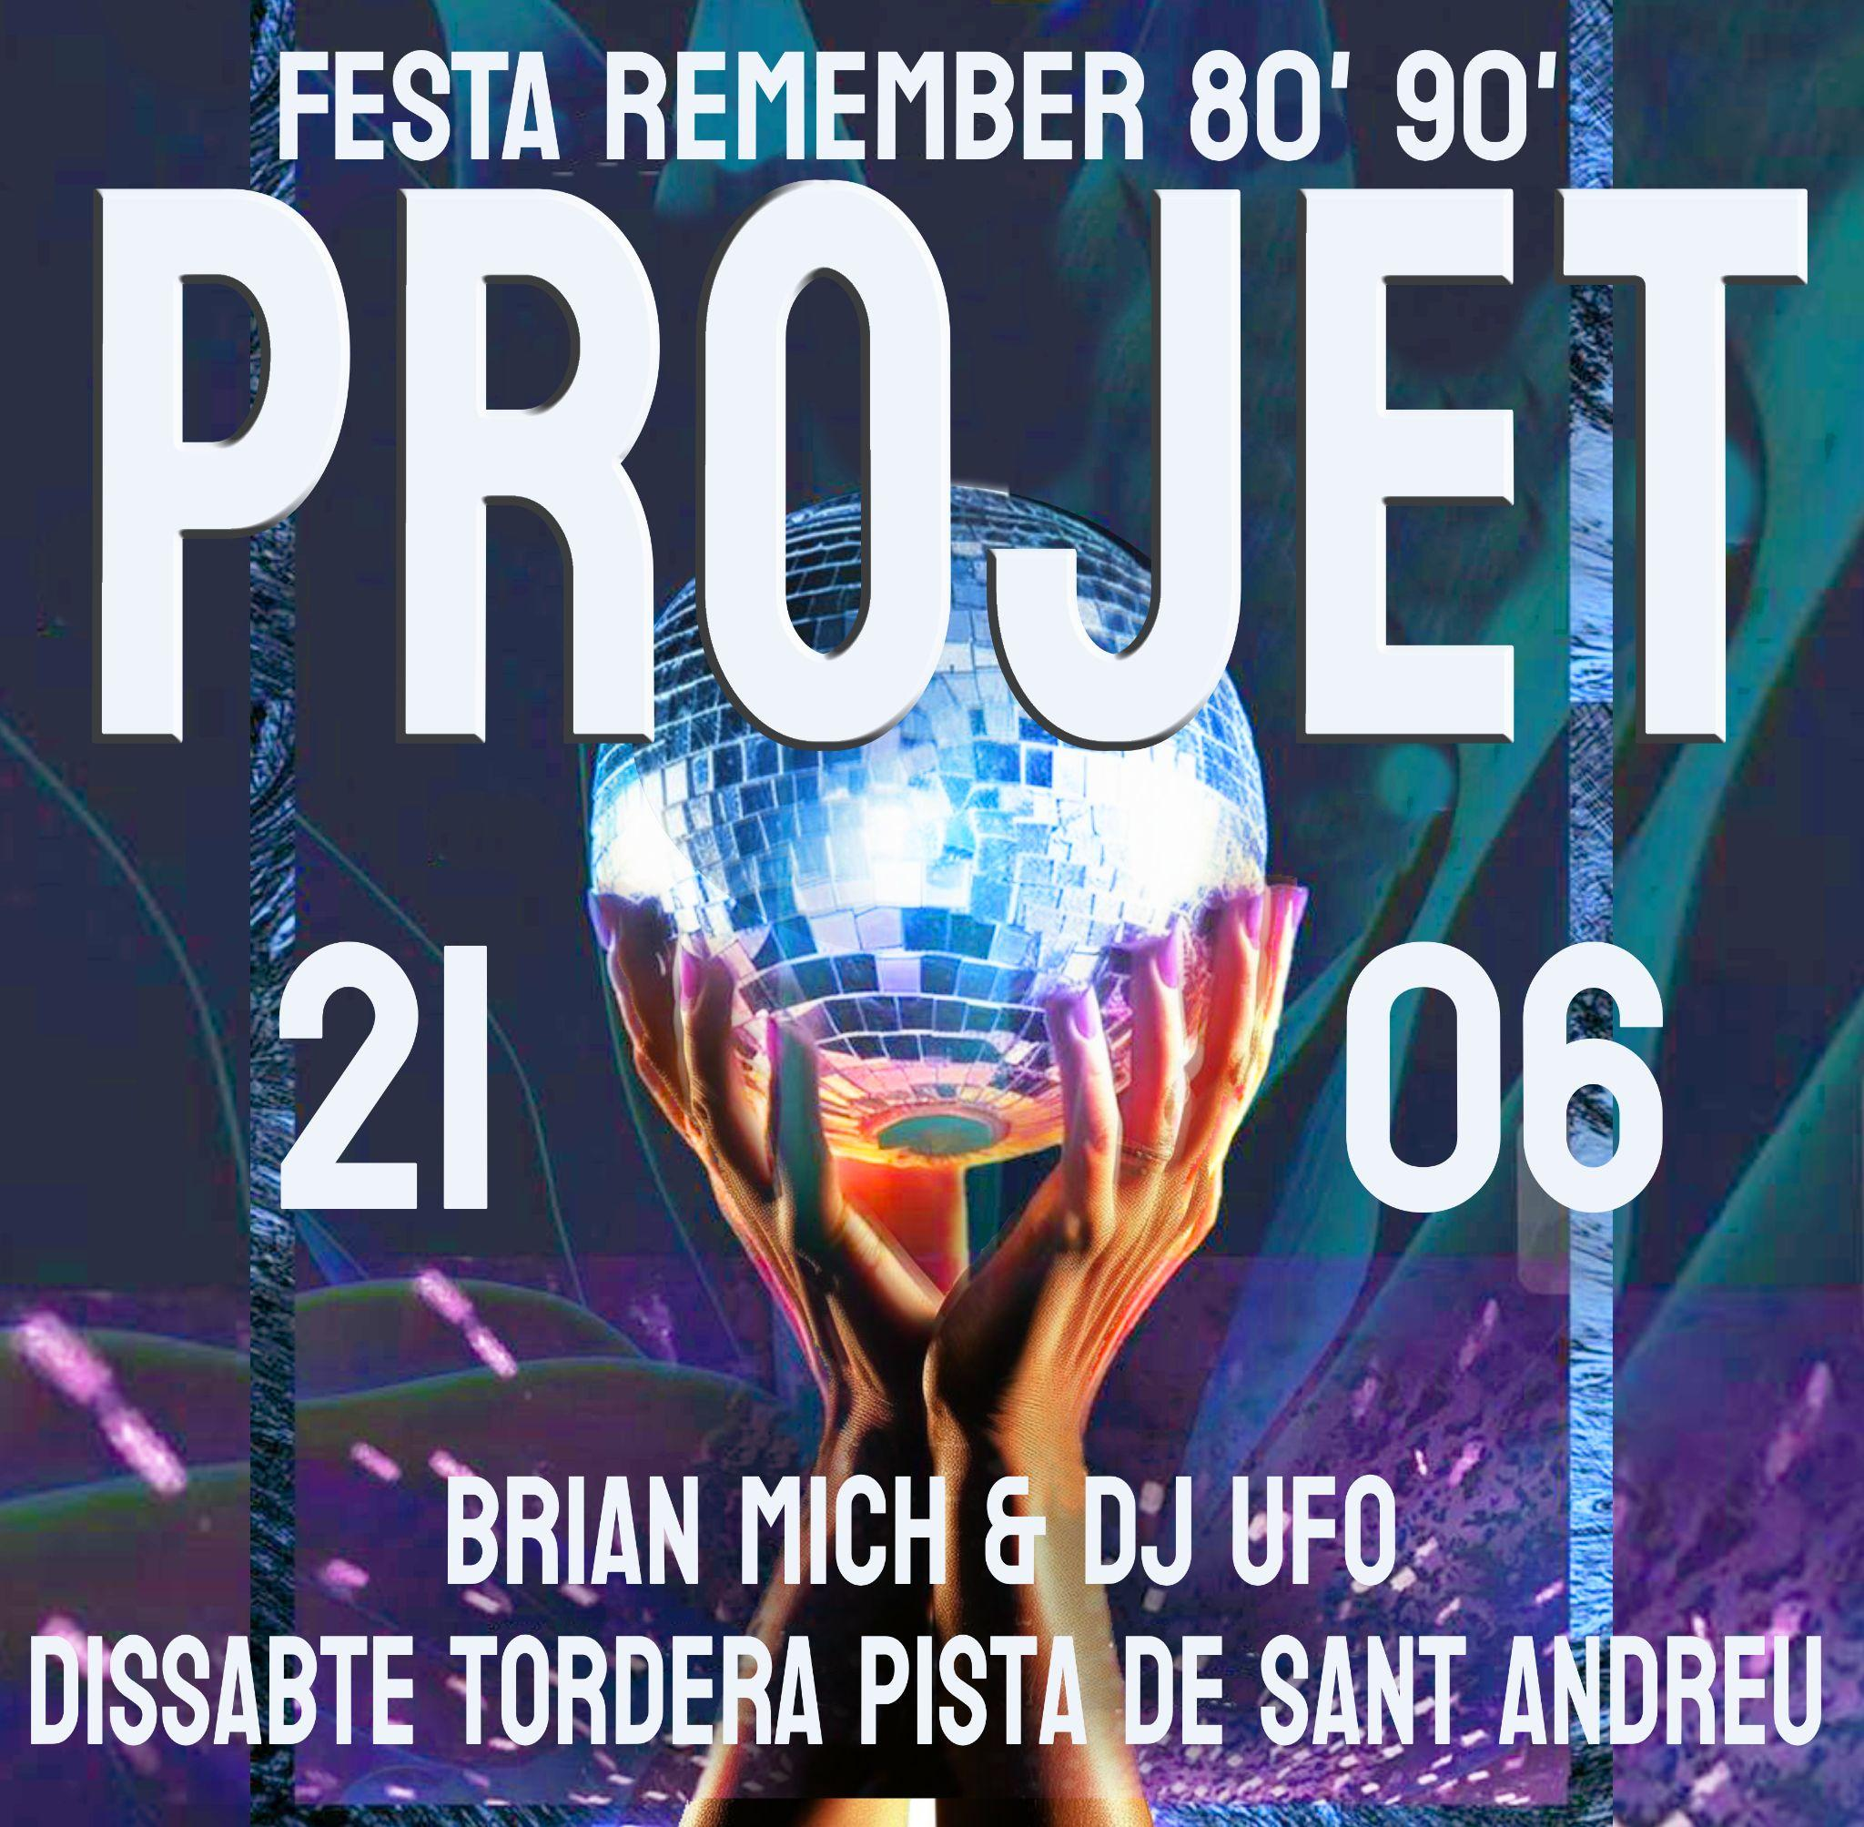

**Diumenge 22 de juny﻿**

• 18:00 h – Actuació Grup Armonía: Espectacle de playback per a tota la família

﻿• 19:30 h – Música en directe amb Luz Flamenka: Ritmes flamencs per animar la tarda

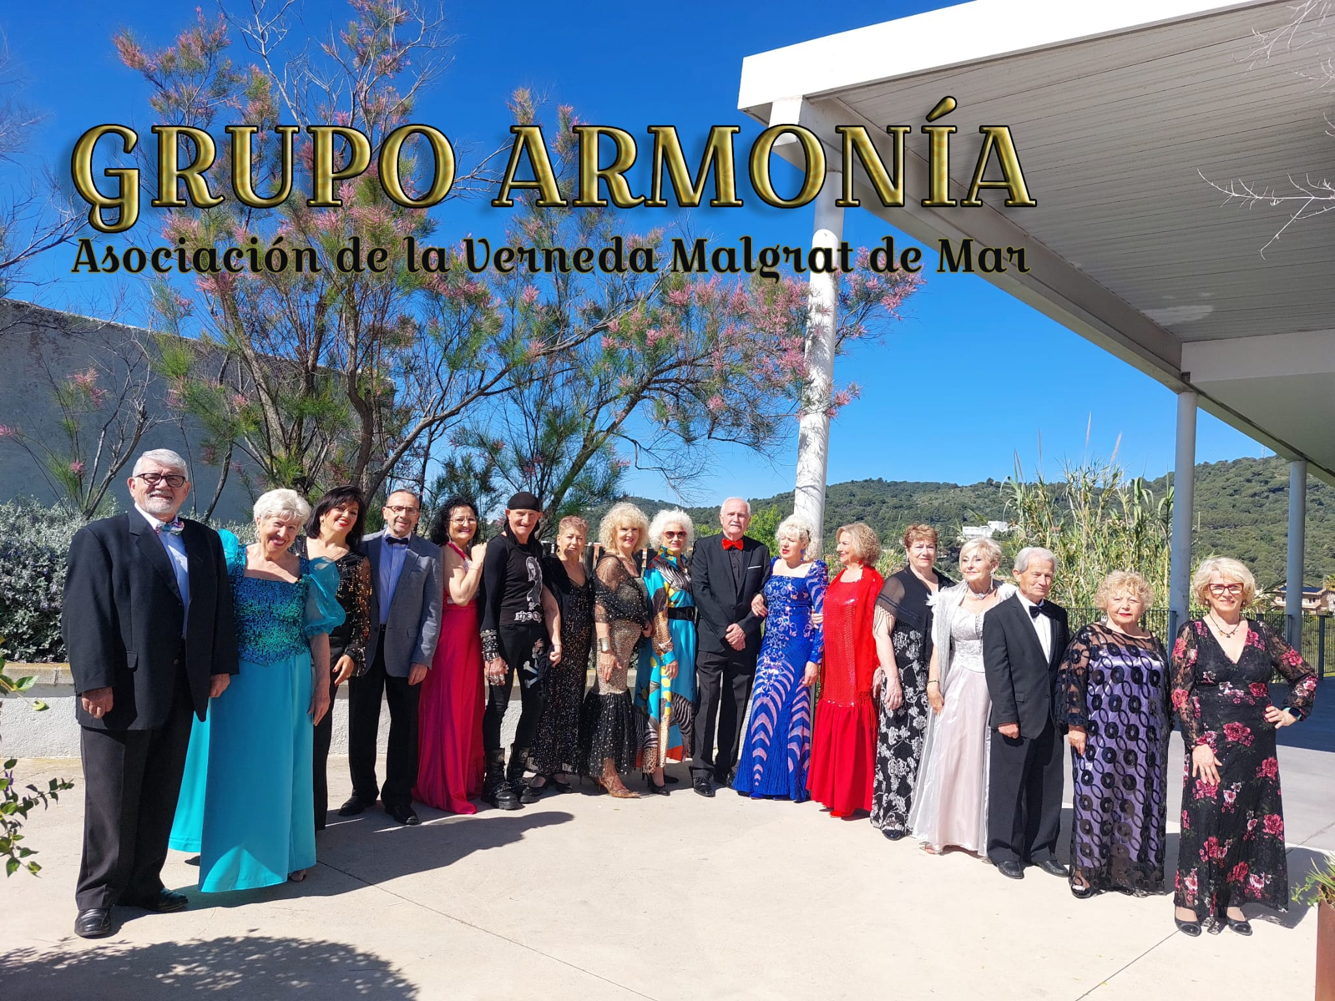

**﻿Dilluns 23 de juny**

﻿• 23:00 h – Revetlla de Sant Joan: Festa blanca sota les estrelles. Vine vestit de blanc i gaudeix de música actual i bon ambient.

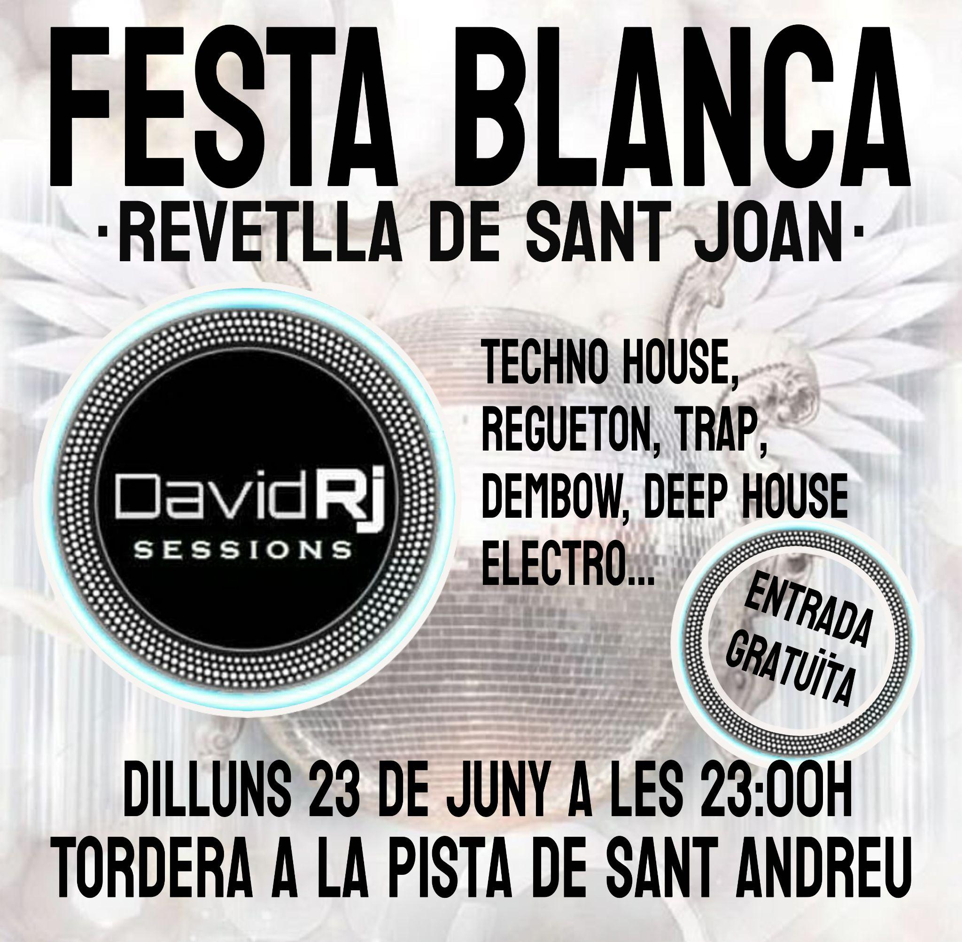

**﻿Dimarts 24 de juny**

﻿•11:00 h – Missa a l’ermita de Sant Andreu: Acompanyada pel cor de l’església amb havaneres.Vermut i sardanes: A l’esplanada, música tradicional catalana, amb la col·laboració de Josep Serra i vermut gratuït.

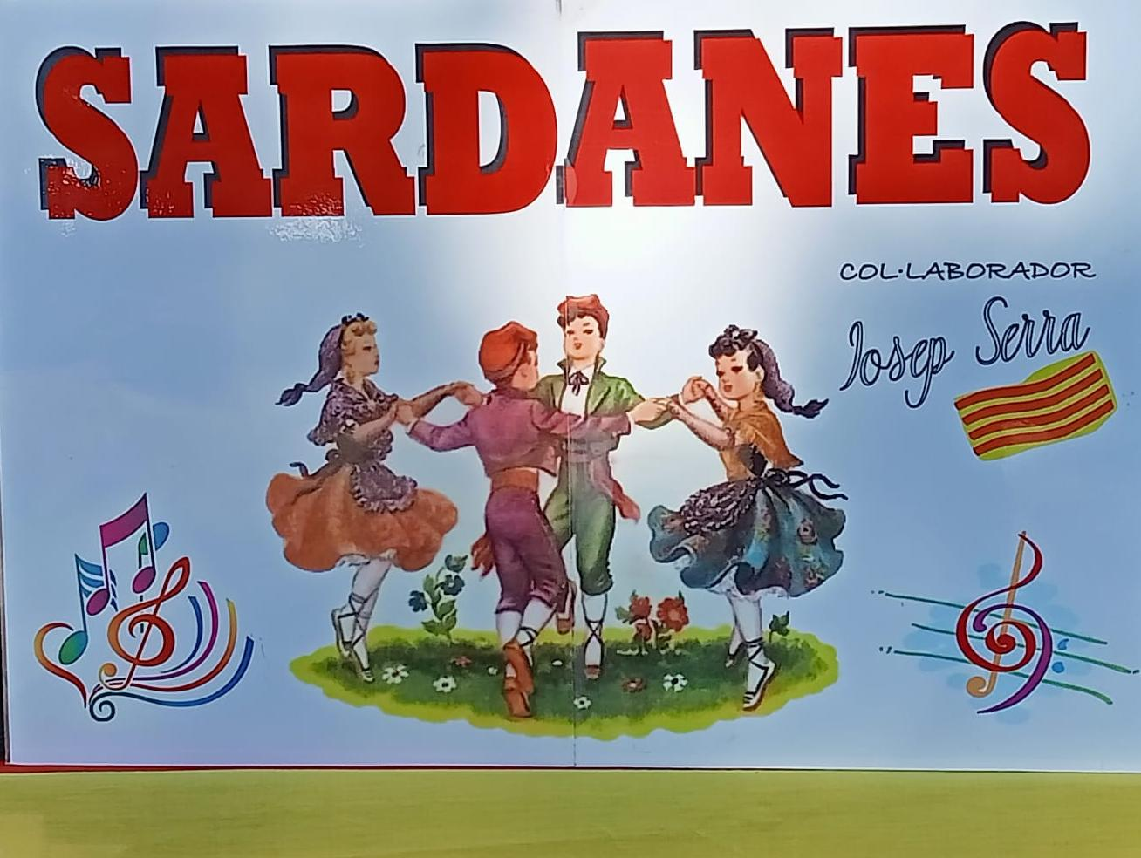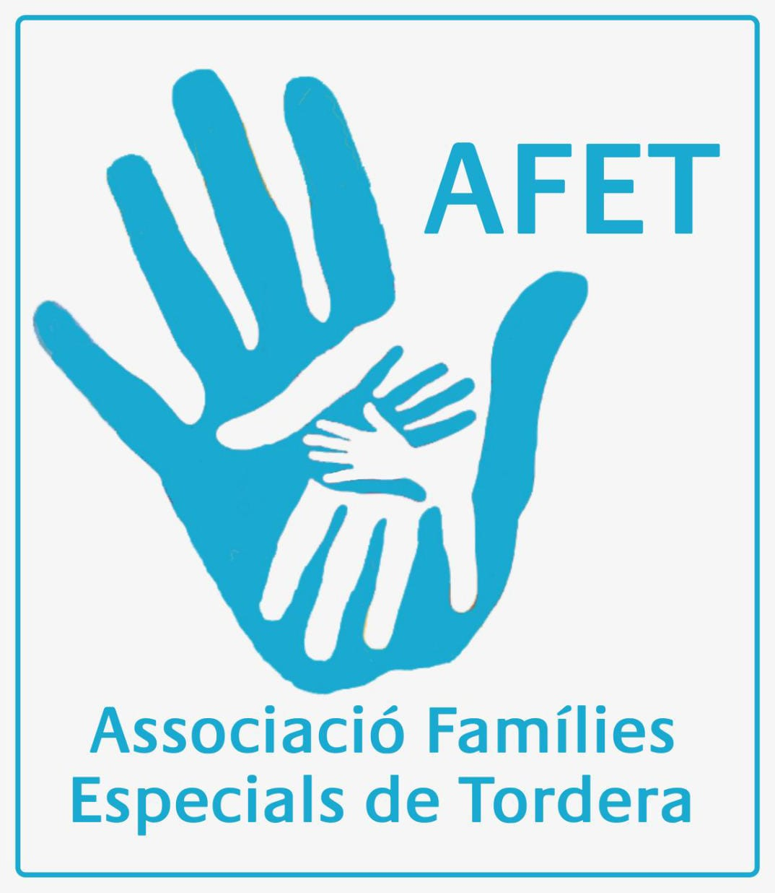

**\*﻿Bases del concurs de “Migas”**

﻿• Participants: Obert a tothom amb recepta casolana de “migas”.

﻿• Inscripció: Fins al 19 de juny, enviant un correu a avsantandreu@gmail.com, a través de les xarxes

socials o al bar del local social.

﻿• Material: Cada participant ha de portar les seves”migas”; i la paella.

﻿• Jurat: Avaluarà sabor,presentació i originalitat.

﻿• Premis: Els tres millors rebran un “esmorzar de forquilla.”

﻿• Participació: Gratuïta i oberta a tothom.

**\*﻿Recorda portar el teu got reutilitzable durant totes les festes**. Per ajudar a cuidar el medi ambient.﻿

**Seguretat i accés** ﻿L’entrada a les activitats és lliure i s’ofereix servei de bar. Per motius de seguretat i

compliment de la normativa vigent, l’aforament és limitat. El personal d’organització i seguretat controlarà l’accés per garantir la comoditat i protecció de tots els assistents. Es demana respectar les indicacions i col·laborar per mantenir un entorn segur i ordenat durant les festes.﻿

T’esperem per celebrar juntes unes festes plenes de sabor, música i tradició!